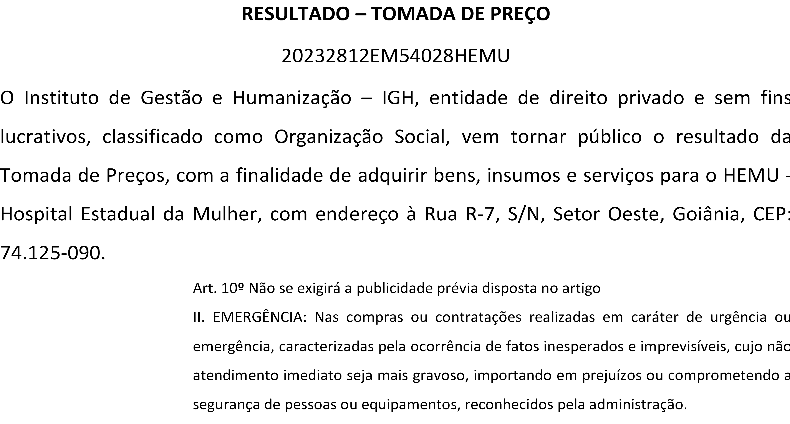
Bionexo do Brasil Ltda
Relatório emitido em 28/12/2023 15:05

Comprador
IGH - HEMU - Hospital Estadual da Mulher (11.858.570/0002-14)
AV. PERIMETRAL, ESQUINA C/ RUA R7, SN - SETOR COIMBRA - GOIÂNIA, GO CEP: 74.530-020

Relação de Itens (Confirmação)
Pedido de Cotação : 328174438
COTAÇÃO Nº 54028 - MATERIAL MÉDICO - HEMU DEZ/2023
Frete Próprio

Observações: -*PAGAMENTO: Somente a prazo e por meio de depósito em conta PJ do fornecedor. *FRETE: Só serão aceitas propostas com frete CIF e para entrega no endereço: RUA R7 C/ AV PERIMETRAL, SETOR COIMBRA, Goiânia/GO CEP: 74.530- 020, dia e horário especificado. *CERTIDÕES: As Certidões Municipal, Estadual de Goiás, Federal, FGTS e Trabalhista devem estar regulares desde a data da emissão da proposta até a data do pagamento. *REGULAMENTO: O processo de compras obedecerá ao Regulamento de Compras do IGH, prevalecendo este em relação a estes termos em caso de divergência.

Tipo de Cotação: Cotação Emergencial Fornecedor :
Todos os Fornecedores
Data de Confirmação : Todas

 | Fornecedor | Faturamento Mínimo | Prazo de Entrega | Validade da Proposta | Condições de Pagamento | Frete | Observações
1 | RM Hospitalar Ltda  GOIÂNIA - GO  Thais Novo - null rmh.clcn8@gmail.com Mais informações | R$ 150,0000 | 1 dias após confirmação | 31/12/2023 | a vista | CIF | null

Produto Código Programação Fabricante Embalagem Fornecedor Comentário Justificativa Preço
Preço
Rent(%) Quantidade Valor

Usuário

de Entrega
Unitário Fábrica
Total

TIRA TESTE P/ DETERMINACAO GLICOSE NO SANGUE -> COM TEMPO DE RESULTADO NÃO ACIMA DE 40SEG C/ ELETRODO QUE ANULE A INTERFERENCIA DE MEDICAMENTOS

TIRAS GLIC.ACTIVE

;- MULTIFARMA, MED CENTER
, GLOBAL não
RM atende o R$ R$

Danielly Evelyn
R$ Pereira Da

1 E
SUBISTANCIAS ENDOGENAS QUE POSSIBILITA RECEBER A SEGUNDA GOTA DE SANGUE C/ FAIXA DE HEMACEAS DE 20 A 70% QUE POSSIBILITE EXAME EM NEONATOS.
457 -
ACCU-CHEK CX C/50*PVC,
ROCHE
Hospitalar Ltda
null
prazo de entrega por se tratar de uma cotação emergencial.
0,6742
0,0000 5000 Unidade 3.371,0000
Cruz

28/12/2023
13:55

Total Parcial:
5000.0 R$
3.371,0000

Total de Itens da Cotação: 1 Total de Itens Impressos: 1

Clique aqui para geração de relatório completo com quebra de página
Total Geral:
5000.0 R$
3.371,0000

